**A. 数字分解与组合（顺序）**

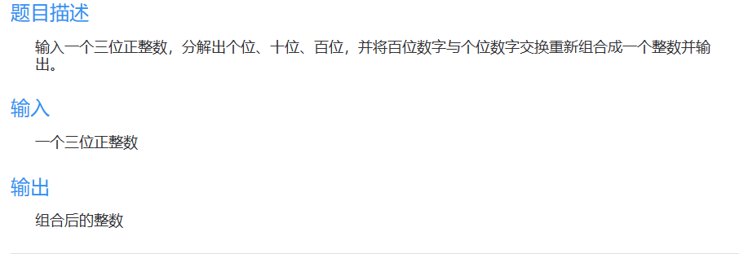

#include <stdio.h>

int main() {

int bai,shi,ge,x;

scanf("%d",&x);

bai=x/100;

shi=(x-bai*100)/10;

ge=(x-bai*100)%10;

x=ge*100+shi*10+bai;

printf("%d",x);

return 0;

}

### B. 求圆、球以及球体的表面积与体积（顺序）

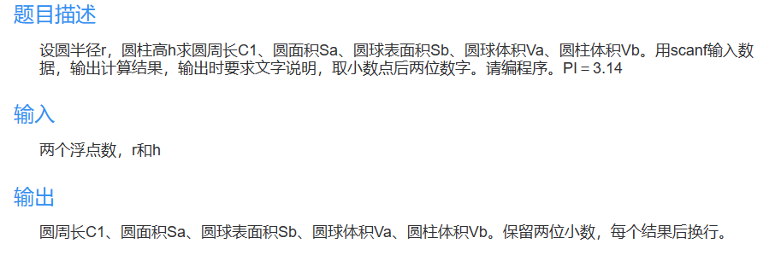

#include<stdio.h>

#define PI 3.14

int main()

{

float r,h;

scanf("%f %f",&r,&h);

printf("C1=%.2f\n",2*PI*r);

printf("Sa=%.2f\n",PI*r*r);

printf("Sb=%.2f\n",4*PI*r*r);

printf("Va=%.2f\n",4*PI*r*r*r/3);

printf("Vb=%.2f\n",h*PI*r*r);

return 0;

}

### C. 买苹果（顺序）

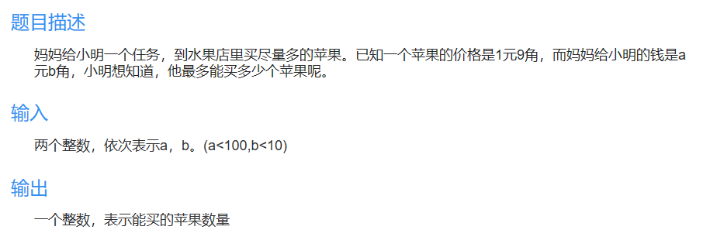

#include<stdio.h>

int main()

{

int a,b,ans;

scanf("%d%d",&a,&b);

ans=(a*10+b)/19;

printf("%d\n",ans);

return 0;

}

### D. 计算两时间的差值（顺序、选择）

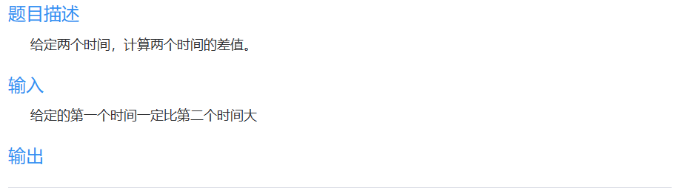

#include<stdio.h>

int main()

{

int h1, m1, s1, h2, m2, s2;

scanf("%d:%d:%d", &h1, &m1, &s1);

scanf("%d:%d:%d", &h2, &m2, &s2);

int t1 = h1 * 3600 + m1 * 60 + s1;

int t2 = h2 * 3600 + m2 * 60 + s2;

int t = t1 - t2;

printf("%d:%d:%d", t / 3600, (t % 3600) / 60, t % 60);

return 0;

}

### E. 求三个数中的最大数(选择）

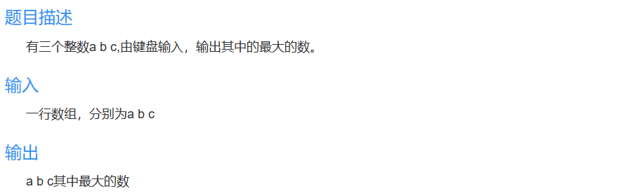

#include<stdio.h>

int main(){

int a,b,c,max;

scanf("%d%d%d",&a,&b,&c);

if(a>b) max=a;

else max=b;

if(c>max) max=c;

printf("%d",max);

return 0;

}

### F. 矩阵内外（选择）

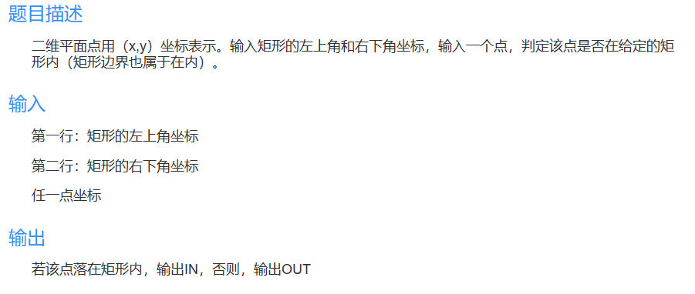

#include <stdio.h>

int main() {

int x1, y1, x2, y2, x, y;;

scanf("%d %d%d%d%d%d", &x1, &y1, &x2, &y2, &x, &y);

if (x >= x1 && x <= x2 && y <= y1 && y >= y2)

printf("IN\n");

else

printf("OUT\n");

return 0;

}

### G. 期末评价（选择）

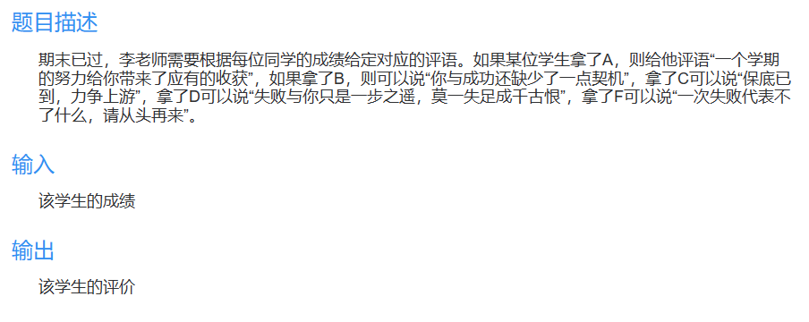

#include <stdio.h>

int main()

{

char grade;

scanf("%c", &grade);

switch (grade)

{

case'A':printf("一个学期的努力给你带来了应有的收获"); break;

case'B':printf("你与成功还缺少了一点契机"); break;

case'C':printf("保底已到，力争上游"); break;

case'D':printf("失败与你只是一步之遥，莫一失足成千古恨"); break;

case'F':printf("一次失败代表不了什么，请从头再来"); break;

default:break;

}

return 0;

}

### H. 晶晶赴约会（顺序或选择）

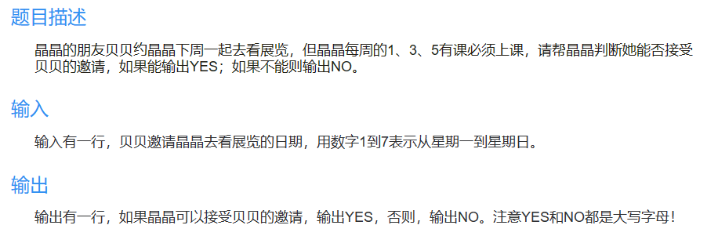

#include <stdio.h>

int main()

{

int a;

scanf("%d", &a);

switch (a)

{

case 1:

case 3:

case 5:printf("NO"); break;

case 2:

case 4:

case 6:

case 7:printf("YES"); break;

default : break;

}

return 0;

}